23.11.2020r. poniedziałek

Temat: Sukcesy i przechwałki. Praca z podręcznikiem i ćwiczeniami.

Dzień dobry!
Dzisiaj proszę żebyście zapoznali się z poniższym tekstem i wykonali ćwiczenia.

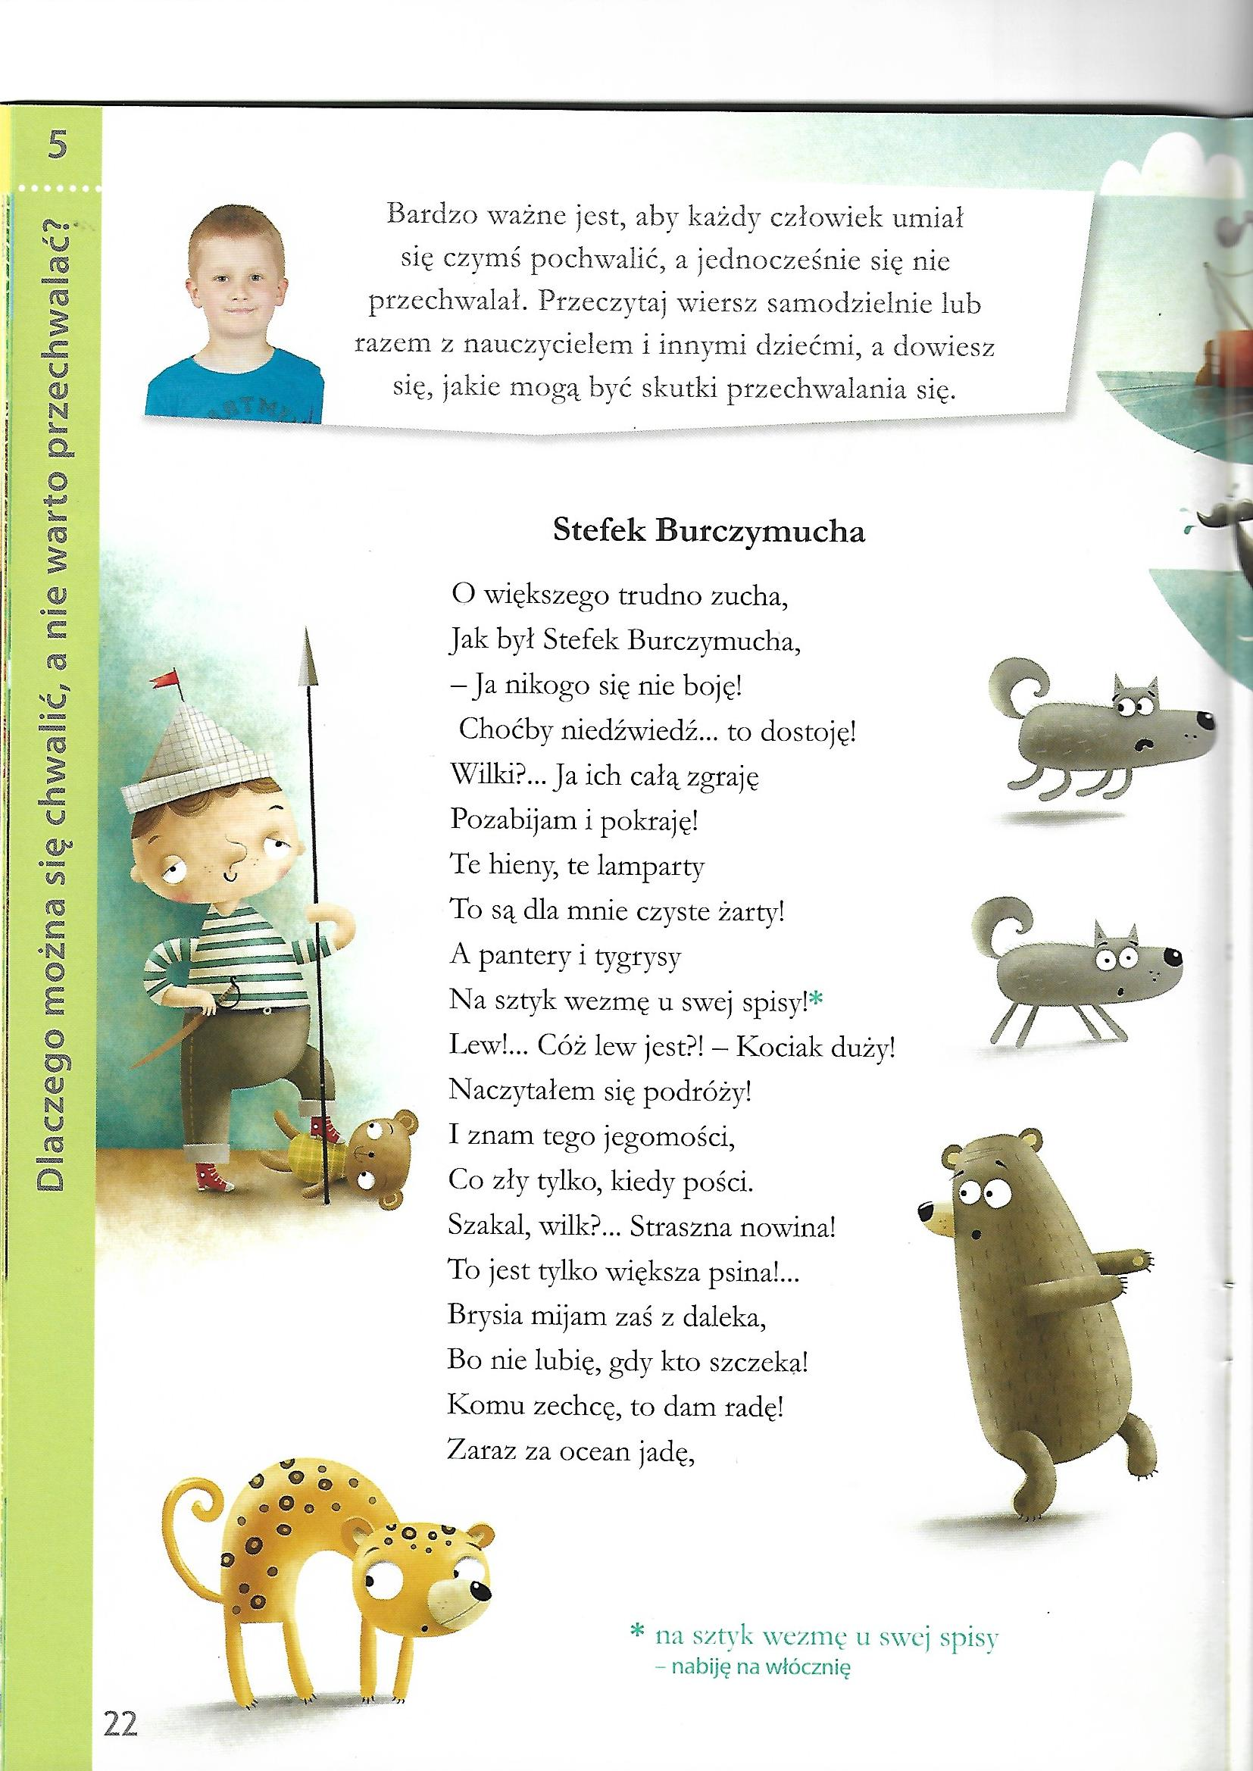

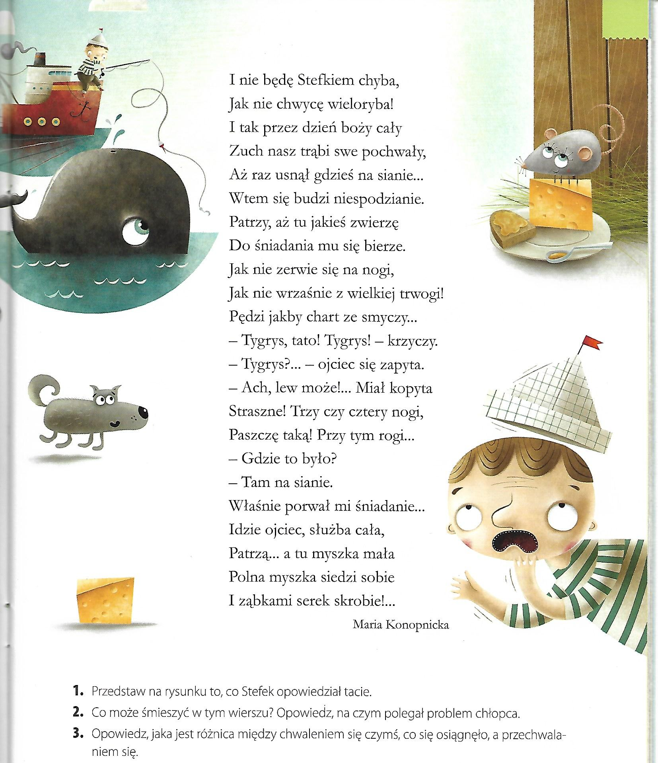

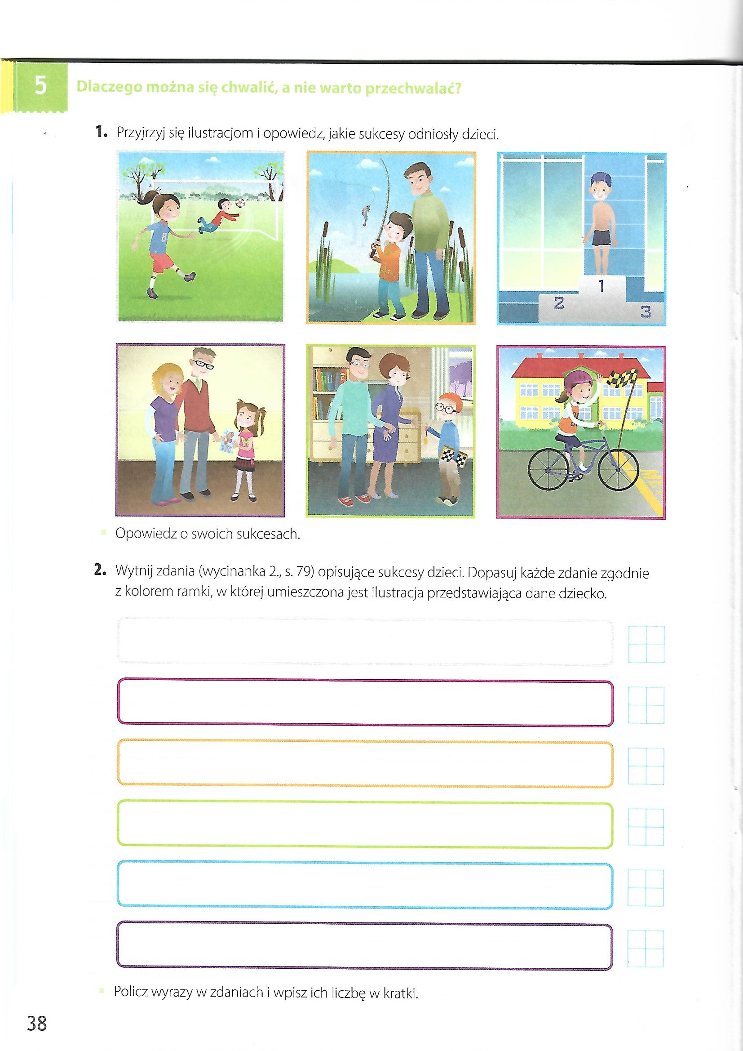

Dziękuję za pracę !!!

